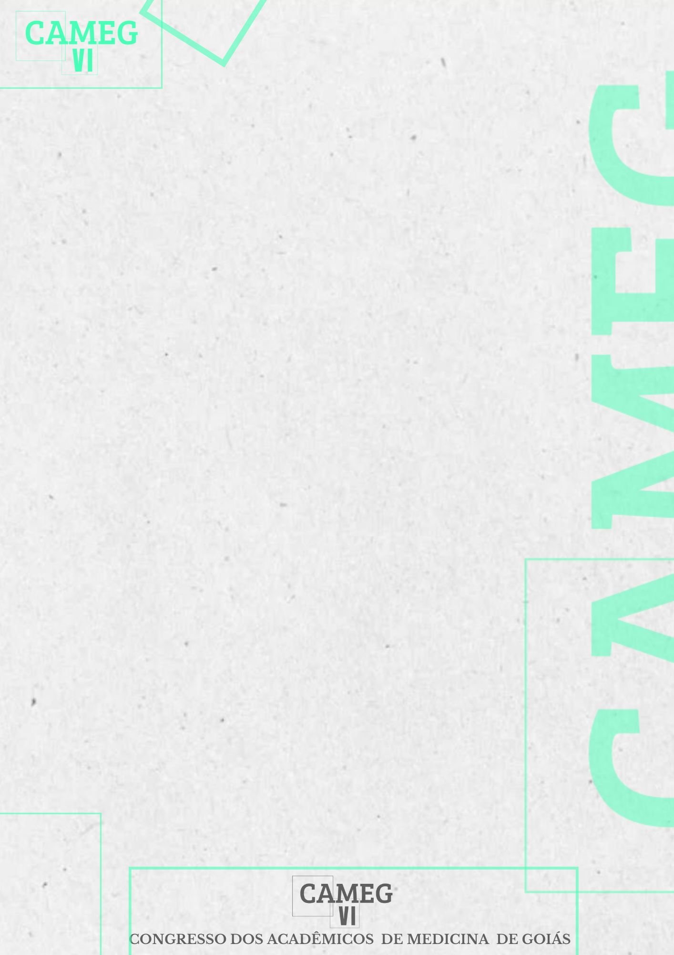
A RELAÇÃO DO COMPORTAMENTO SEDENTÁRIO COM O RISCO DE CÂNCER COLORRETAL
Gabriel Rodrigues Jubé - UniEvangélica gabrieljube10@gmail.com, CPF (70443624194);
João Vítor Mendes da Silveira – UniEvangélica, jvmsilveira1@gmail.com, CPF (02816595161);
Julia Helou Santos Al-Afiune – UniEvangélica, juliafiune@gmail.com, CPF (70820378135);
Leonardo Sardinha de Paula – UniEvangélica, leosapaula@gmail.com, CPF (08178875128);
Maria Eduarda Campos Romano Palhares Morais – UniEvangélica, meromano14@icloud.com, CPF (06303268510)
Lessandra Silva Bazi – UniEvangélica, lessandrabazi@hotmail.com,
INTRODUÇÃO: : O câncer colorretal é o terceiro câncer mais comumente diagnosticado e a segunda principal causa de mortes relacionadas ao câncer em todo o mundo. Frente a esse desafio epidemiológico, extensas pesquisas continuam sendo realizadas a fim de identificar fatores de risco relacionados a essa enfermidade, sendo observada a associação do estilo de vida com seu desenvolvimento. Evidências de estudos epidemiológicos recentes sugerem que tanto a atividade física quanto o comportamento sedentário influenciam no risco de câncer colorretal, portanto há a necessidade de esclarecer os mecanismos fisiopatológicos subjacentes a essas associações. OBJETIVO: Investigar a relação do comportamento sedentário com o risco de câncer colorretal. METODOLOGIA: Trata-se de uma revisão integrativa, na qual foram utilizados para pesquisa bases de dados, como “PubMed”, “BVS” e “SciELO”, utilizando os Descritores em Ciências da Saúde (DeCS): “Comportamento Sedentário”, “Fatores de Risco” e “Neoplasias Colorretais”. Foram utilizados 06 estudos em inglês publicados desde 2019. RESULTADOS: Foi constatada uma relação direta entre a incidência de câncer colorretal e a falta de atividades físicas regulares, o que foi explicado por diversos fatores. Entre eles, observou-se que o comportamento sedentário prolongado pode induzir disfunções metabólicas, como resistência à insulina, que pode levar à hiperinsulinemia e hiperglicemia, que desempenham papel na gênese do tumor e na proliferação de células tumorais, respectivamente. Além disso, o comportamento inflamatório crônico gerado pela falta de atividade física promove mutações genéticas e o desenvolvimento de tumores através de danos e regeneração contínua dos tecidos.. CONCLUSÃO: Dessa forma, conclui-se que o comportamento sedentário está significativamente associado com o risco de câncer colorretal e diversos mecanismos fisiopatológicos vem sendo estudados. Sendo assim, é necessário explorar essas evidências na atenção primária através da orientação dos pacientes para a prática de atividades físicas e adoção de um estilo de vida saudável.
Palavras-chaves: Comportamento Sedentário; Fatores de Risco; Neoplasias Colorretais.

REFERÊNCIAS:
AN, S.; PARK, S. Association of Physical Activity and Sedentary Behavior With the Risk of Colorectal Cancer. Journal of Korean Medical Science, v. 37, n. 19, 2022.
EYL, R. E. et al. Physical Activity and Long-term Quality of Life among Colorectal Cancer Survivors—A Population-based Prospective Study. Cancer Prevention Research, v. 13, n. 7, p. 611–622, 1 jul. 2020.
MARKOZANNES, G. et al. Post-diagnosis physical activity and sedentary behaviour and colorectal cancer prognosis: A Global Cancer Update Programme (CUP Global) systematic literature review and meta-analysis. International Journal of Cancer, 1 maio 2024.
STEINDORF, K. et al. Change patterns and determinants of physical activity differ between breast, prostate, and colorectal cancer patients. Supportive Care in Cancer, v. 28, n. 7, p. 3207–3218, 13 nov. 2019.
VISKOCHIL, R. et al. Associations between physical activity, sedentary behavior, and urinary oxidized guanine in colorectal cancer patients: results from the ColoCare Study. Applied Physiology, Nutrition, and Metabolism = Physiologie Appliquee, Nutrition Et Metabolisme, v. 45, n. 11, p. 1306–1309, 1 nov. 2020.
ZHANG, X. et al. Genetically predicted physical activity levels are associated with lower colorectal cancer risk: a Mendelian randomisation study. British Journal of Cancer, v. 124, n. 7, p. 1330–1338, 29 jan. 2021.

